Correction des exercices du lundi 4 mai 2020

Phrase du jour :
[ A partir d'aujourd'hui, en Histoire, nous allons étudier la Seconde guerre mondiale ]
→ proposition principale

[ qui a commencé en 1939 ] et [ qui s'est terminée en 1945.]
→ 2 propositions subordonnées relatives coordonnées
- introduites par le pronom relatif « qui »
- compléments du nom « guerre »

Calcul posé :
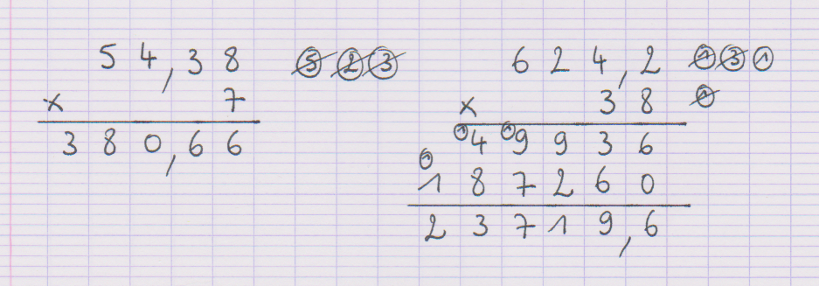
Numération :
ex 1 p 64
a) vrai car 45 = 5 x 9
b) faux car 28 n'est pas dans la table de 8
c) vrai car 32 = 4 x 8

ex 2 p 64
a) 54 = 9 x 6 → 54 est un multiple de 9 et de 6
b) 28 = 4 x 7 → 28 est un multiple de 4 et de 7
c) 56 = 7 x 8 → 56 est un multiple de 7 et de 8
d) 27 = 3 x 9 → 27 est un multiple de 3 et de 9
e) 48 = 6 x 8 → 48 est un multiple de 6 et de 8
f) 35 = 5 x 7 → 35 est un multiple de 5 et de 7

ex 7 p 65

a) en rouge, les multiples de 5 ( ils se terminent par 0 ou 5)

b) en bleu : les multiples de 4

4 x 13 = 52 4 x 17 = 68
4 x 14 = 56 4 x 18 = 72
4 x 15 = 60 4 x 19 = 74
4 x 16 = 64 4 x 20 = 80

50 51 52 53 54 55 56 57 58 59 60 61 62 63 64 65 66 67 68 69 70 71 72 73 74 75 76 77 78 79 80

c) 60 et 80 sont des multiples de 5 et de 4
60 = 5 x 12 80 = 5 x 16
60 = 4 x 15 80 = 8 x 10

Histoire :

Fiche « L'entre deux guerres » :

1) a. Une grande crise économique européenne éclate en 1929.
1) b. Le Front Populaire arrive au pouvoir en France en 1936.

2)
A partir de 1922, des régimes totalitaires appelées aussi dictatures apparaissent :
En Italie, Mussolini crée le fascisme, en Allemagne, Hitler fonde le nazisme. En Russie, Staline installe le communisme.

En France, le Front Populaire qui veut s'opposer à ce totalitarisme, prend le pouvoir et Léon Blum devient chef du gouvernement.

Fiche « Quelles sont les causes de la Seconde Guerre mondiale »

1. A) En 1938, Adolf Hitler dirige l'Allemagne.

1. B ) Son mouvement politique s'appelle le nazisme.

1. C) Le symbole du nazisme est la croix gammée.

1. D) Hitler veut agrandir le territoire de l'Allemagne :il veut transformer le pays en empire dont il serait le chef. Seul le peuple allemand pourrait occuper ce nouveau territoire.

2. A ) Il veut étendre le territoire allemand vers l'est.

2. B) Il recherche un espace nécessaire pour que l'Allemagne nazie puisse exister ( pour Hitler, le peuple allemand est une race supérieure qui a besoin d'espace pour vivre).

